

محافظة الدقهلية
مركز معلومات شبكات المرافق

شهادة إحداثيات
بيانات مقدم الطلب
اسم مقدم الطلب | محمد ابراهيم محمد ابراهيم البسيوني |  |  | رقم إيصال السداد
الرقم القومي |  |  |  | رقم الطلب
المركز | ميت غمر |  |  | القرية |  | بشالوش
العنوان | بشالوش |  |  | المساحة |  | 140.1 _ م2
وصف التعامل | انشاء |  |  | وصف الموقع |  | أرض فضاء
الحدود والابعاد على الطبيعه |  |  |  |  | إحداثيات الموقع
 |  |  |  |  | LONG(E) |  | LAT(N)
الحد البحري (نقطة 1 إلى 2) | بشالوش | بطول | 10.90 |  | 31.307117° |  | 30.716091°
الحد الشرقي (نقطة 2 إلى 3) | مبنى سكني | بطول | 11.95 |  | 31.307230° |  | 30.716104°
الحد القبلي (نقطة 3 إلى 4) | أرض فضاء | بطول | 5.50 |  | 31.307248° |  | 30.715998°
الحد الشرقي (نقطة 4 إلى 5) | مبنى سكني | بطول | 1.80 |  | 31.307192° |  | 30.715990°
الحد القبلي (نقطة 5 إلى 6) | أرض فضاء | بطول | 5.30 |  | 31.307195° |  | 30.715974°
الحد الغربي (نقطة 6 إلى 1) | مبنى سكني | بطول | 13.91 |  | 31.307140° |  | 30.715967°
كروكى الموقع |  |  | صورة فضائية
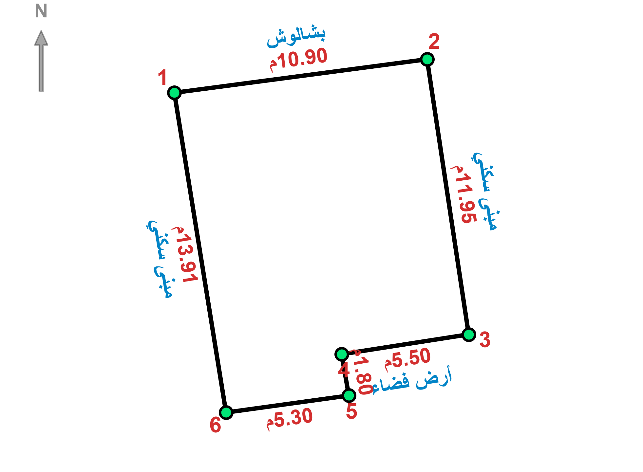 |  |  | 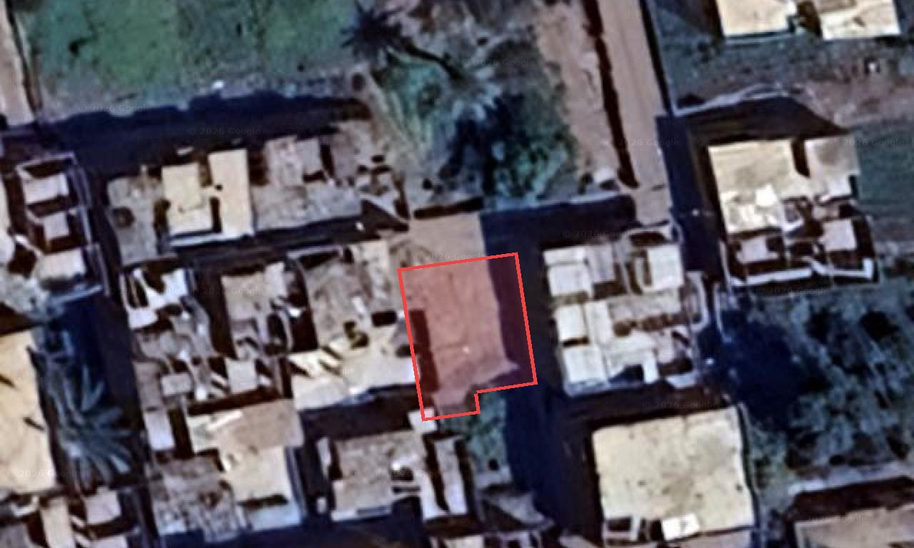
- بيانات الموقع على مسئولية مقدم الطلب .
- كافة البيانات الوصفية والجغرافية على مسئولية المختصين بالوحدة المحلية .
- هذا النموذج لا يعتد به إلا للغرض الذى حرر من أجله .
- الأعمال لم تختص بفحص الملكيات أو نظر سندات الملكية
- هذه الأعمال تعبر عن الواقع وقت إعداده .....

يعتمد
فنى مساحة مسئول النظم رئيس قسم النظم مدير المركز

أ / محمد حبيب أ / علاء البنا أ / محمد مصطفى م/ السيد زين العابدين

